 | Министерство науки и высшего образования Российской Федерации  Федеральное государственное автономное образовательное учреждение  высшего образования  «Московский государственный технический университет  имени Н.Э. Баумана  (национальный исследовательский университет)»  (МГТУ им. Н.Э. Баумана)

ФАКУЛЬТЕТ Информатика и системы управления

КАФЕДРА Компьютерные системы и сети (ИУ6)

НАПРАВЛЕНИЕ ПОДГОТОВКИ 09.03.01 Информатика и вычислительная техника

Отчет

по лабораторной работе № 1

Название: Порты ввода-вывода микроконтроллеров AVR

Дисциплина: Микропроцессорные системы

Студент | ИУ6-63Б |  |  | В.К. Залыгин
 | (Группа) |  | (Подпись, дата) | (И.О. Фамилия)
Преподаватель |  |  |  | Е.Ю. Гаврилова
 |  |  | (Подпись, дата) | (И.О. Фамилия)

Москва, 2025

Цель работы
Изучение системы команд микроконтроллеров AVR и приемов программирования на языке AVR Assembler. Получение навыков разработки программ в среде AVR Studio 4 и работы с отладочной платой STK500.

Практическая часть
Условие индивидуального задания по варианту представлено в таблице 1.
Таблица 1 – Задание по варианту
№ | Алгоритм работы (предполагает циклическое повторение указанного переключения) | Порт для  светодиодов | Длительность  каждого состояния, мс
2 | Перемещать 1 выключенный светодиод от 7 разряда до 1 по нечетным разрядам, затем 1 включенный в обратном направлении. В каждый момент времени должен быть включен/выключен ровно 1 светодиод. | PC | 400

Исходный код программы, написанной в соответствии с данным заданием приведен ниже в листинге 1.
Листинг 1 – Исходный код программы
.include "m8515def.inc" ;файл определений для ATmega8515
.def reg_led = r20 ;регистр для текущего состояния светодиодов
.def temp = r19 ;регистр для пересылок (временный)
.equ START = 0 ;выражение-константа: номер линии кнопки START
.equ STOP = 1 ;выражение-константа: номер линии кнопки STOP
.def lupa = r21
.equ A = 1
.equ LUPA1 = 1
.equ LUPA2 = 7
.org $000
rjmp INIT

INIT:
ser temp
out DDRC,temp ;настройка линий порта PC на вывод
clc
clr temp
out DDRD,temp ;настройка линий порта PD на ввод
ldi temp,0x03
out PORTD,temp ;включение подтягивающих резисторов линий PD0,PD1

ldi reg_led,0b10000000
out PORTC,reg_led

ser lupa

;***Ожидание нажатия кнопки START***
WAITSTART:
sbic PIND,START ;пропуск след. команды, если бит в регистре = 0
rjmp WAITSTART ;переход по метке

;***Основной цикл***
LOOP:
;***Задержка в виде вложенных циклов***
ldi r17,255
d1: ldi r18,255
d2: ldi r19,10
d3: dec r19
brne d3
dec r18
brne d2
dec r17
brne d1

;***От 7 до 1 один выключен, от 1 до 7 один включен***
sbrs lupa,A
rjmp NEX
sbrs reg_led,LUPA1
rjmp LEFT
clr lupa
ldi reg_led,0b11111101
sec
rjmp NEXT
LEFT:
ror reg_led
ror reg_led
rjmp NEXT
NEX:
sbrc reg_led,LUPA2
rjmp RIGHT
ser lupa
ldi reg_led,0b10000000
clc
rjmp NEXT
RIGHT:
rol reg_led
rol reg_led
NEXT:

out PORTC,reg_led ;вывод содержимого регистра в порт
;***Проверка нажатия кнопки STOP***
sbic PIND,STOP ;пропуск след. команды, если бит в регистре = 0
rjmp CONTINUE ;переход к продолжению переключения
rjmp WAITSTART ;переход на проверку кнопки START

CONTINUE:
rjmp LOOP ;переход к началу тела цикла

Рассчитаем полученную задержку:
$$t_{зад}=\frac{N}{T_{такт}}=\frac{\left(3+\left(3+3⋅8\right)⋅250\right)⋅250}{4⋅{10}^{6}} ≈0.4 c = 400 мс$$

Далее на рисунках 1-2 представлено измерение задержки, а также цикл счета в среде моделирования Proteus.
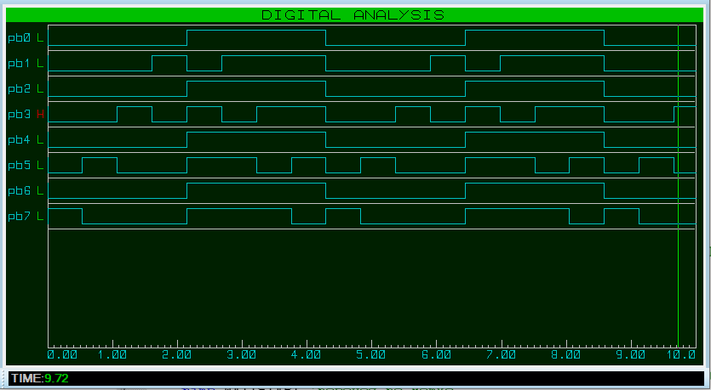
Рисунок 1 – Цикл переключений по варианту
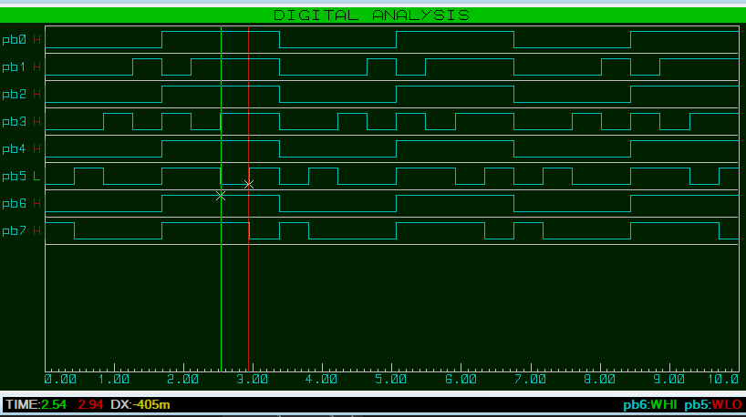
Рисунок 2 – Измерение длительности переключений светодиода
Выводы
В ходе выполнения лабораторной работы были получены практический навыки работы в таких программах как AVR Studio, Proteus. Была написана программа по варианту, произведен расчет задержки, моделирование работы в Proteus, а также, после всех перечисленных шагов программа была залита на плату, на которой был получен аналогичный смоделированному результат.

